
BOOM DI DOMANDE DI ASPIRANTI SUPPLENTI PERSONALE ATA NELLE SCUOLE STATALI

Sono esattamente 2.178.949 le domande presentate da coloro i quali si sono candidati a supplire il personale scolastico a tempo indeterminato dei servizi complementari (3^ fascia ATA – assistenti amministrativi, assistenti tecnici, ausiliari) che si assenta in corso d’anno e che viene sostituito con personale a tempo determinato (supplenze brevi). Il concorso pubblico, per soli titoli, di durata triennale, è scaduto il 26 aprile scorso e comporterà un super impegno per le segreterie scolastiche chiamate a graduare milioni di aspiranti a fronte di una modesta offerta di qualche migliaio di posti.
Il dato aggregato per aree geografiche, pur rilevando una fortissima prevalenza di aspiranti delle province meridionali (61.29%), rispetto a quelle settentrionali (38.71%), evidenzia un’elevata concentrazione di istanze prodotte da residenti nelle città metropolitane (38.8%). Difficile intravvedere una preferenza verso il lavoro pubblico, quanto piuttosto un’alta, indistinta, domanda di lavoro che spinge gli aspiranti a spostarsi in aree geografiche anche molto distanti da quelle di residenza, privilegiando le regioni del Nord.
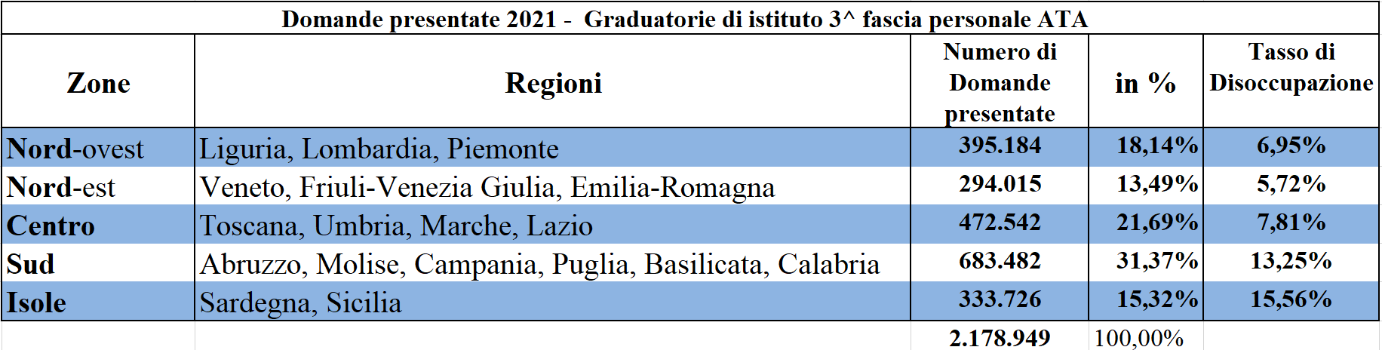
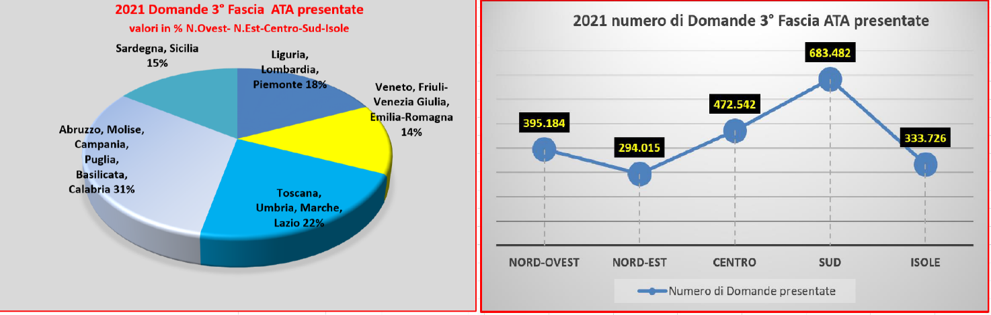

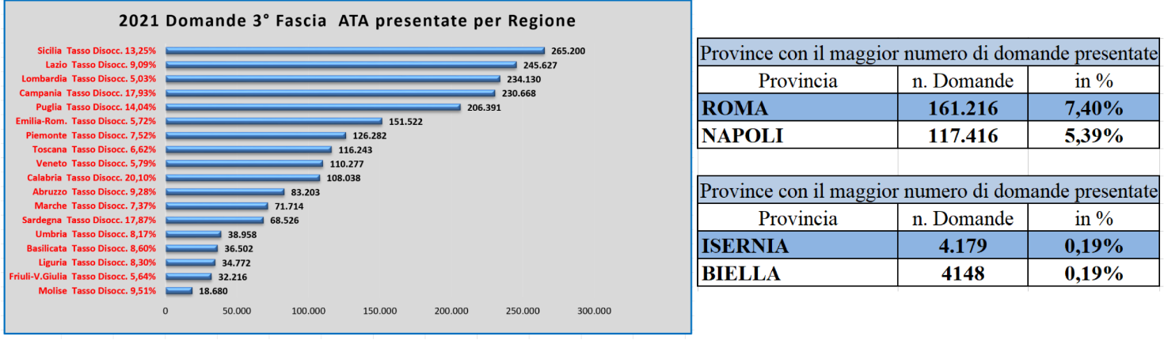
Sale vertiginosamente la domanda di lavoro dopo che nel corso di poco più di un anno di pandemia si sono persi oltre 945.000 posti tra pubblico e privato.
Risulta drammaticamente confermato l’effetto devastante della crisi economica, acuita dalla pandemia, sul mondo del lavoro contenuto solamente attraverso l’adozione di misure straordinarie: blocco dei licenziamenti, ricorso massiccio alla cassa integrazione e dagli interventi assistenziali (reddito di cittadinanza, di emergenza).
Opportunamente, nel vertice UE del 9 maggio scorso tenuto a Porto (il primo in presenza dopo la pandemia), tra gli obiettivi prefissati dai Paesi membri emerge quello del raggiungimento del 78% del tasso di occupazione da conseguire entro il 2030. Nel frattempo è stato fortemente potenziato il budget del fondo SACE (misure di sostegno al lavoro) per traguardare una transizione che si preannuncia ancora lunga e complessa.
Roma, 14 maggio 2021
La Segreteria Nazionale UIL SCUOLA

